云南大学软件学院
实 验 报 告

实验8 数据库备份和恢复
一、实验目的
（1）掌握SQL Server 2016中数据库备份方法
（2）掌握SQL Server 2016中数据库恢复方法
二、实验内容
1.数据库备份
步骤：
1）打开SQL Management Studio，选择需要备份的数据库，单击右键，选择任务中的“备份…”
2）选择一种备份类型
数据库－完全：对整个数据库中的所有信息做备份
数据库－差异：对上次备份之后所做的修改做备份
3）选择备份组件：数据库
4）选择备份的目的地
5）完成备份

2.数据库还原
步骤：
1）打开SQL Management Studio，在数据库选项上单击右键，选择所有任务中的“还原数据库”
2）输入还原以后的数据库名
3）选择“源设备”还原，找到前面实验中所作的数据库备份文件(如有多个备份文件，需全部选择)
4）选择还原选项
5）完成还原

三、实验要求
- 备份实验中的“学生管理”数据库，位置为D:\SQL目录，给出对应的截图和备份好的文件信息；之后将“学生管理”数据库删除。
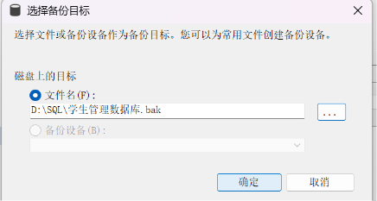
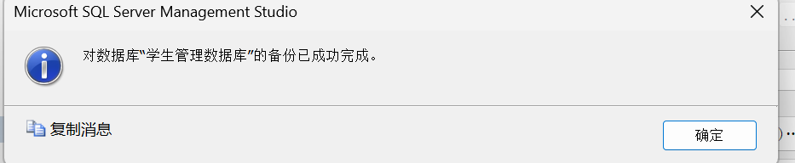
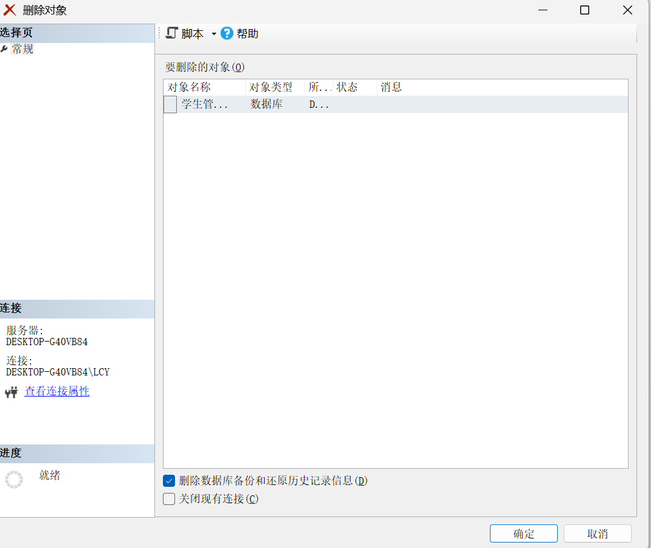

- 将刚才备份的数据库进行还原，给出对应的截图和恢复好的数据库信息。
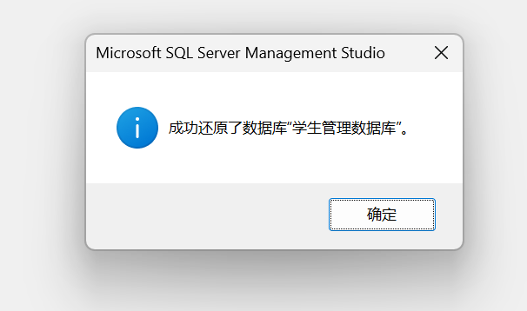
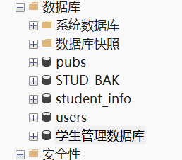

- 将刚才备份的数据库进行还原，但还原后的数据库名称为STUD_BAK，给出对应的截图和恢复好的数据库信息。
